# 办公室位置信息图片识别系统

## 流程图架构图

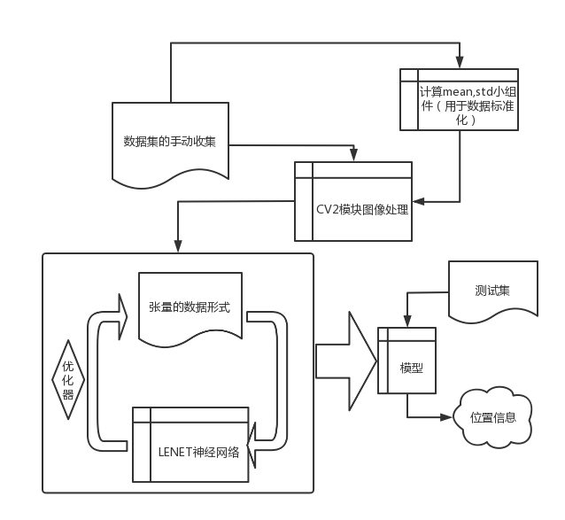

## 数据集的收集

1. 分五类地点：
   1. 正门口前台前廊道。
   2. 男厕所门前。
   3. 资料室门前廊道。
   4. 会议室门前廊道。
   5. 办公室B区门前廊道。
2. 收集数量计划：
   1. 站立姿势竖直拍摄方向
   2. 一点365度，50张照片
   3. 5点共250张照片
   4. 一个地点一个数据集文件夹

## 数据处理及拆分

1. 创建图像处理类：

class RMB_dataset(Dataset):  
 def __init__(self, path="", transform=None):  
 # 输入：图像的存储位置  
 # 负责：根据指定的路径 将训练集 or 测试集 or 验证集 组织成如下形式  
 # train_data = [[图像名称1, 类别1],[图像名称2, 类别2],....[图像名称n, 类别n]]  
 self.img_info = []  
 for root, dir, files in os.walk(path):  
 for file in files:  
 file_name = os.path.join(root, file)  
 label = int(file_name.split('\\')[-2])  
 # print(file_name)  
 # 0: '办公室B区门前廊道', 1: '会议室门前廊道', 2: '男厕所门前', 3: '正门口前台前廊道', 4: '资料室门前廊道'  
 self.img_info.append([file_name, label])  
 self.transfrom = transform  
  
 # def __getitem__(self, item):  
  
 def __getitem__(self, index):  
 # 逐张读取图像  
 # 之后进行图像处理：旋转、缩放、模糊，翻转  
 # index 是个下标。范围【0,训练集的长度）  
 img_name, label = self.img_info[index] # 读图像  
  
 img = Image.open(img_name) # image mode=RGB size=3468x4624  
  
 if self.transfrom is not None:  
 img = self.transfrom(img)  
  
 return img, label  
  
 def __len__(self):  
 # 返回值是整个数据集的长度  
 return len(self.img_info)

该类及方法得作用是将图像像素点得RGB值，加载为网络可以输入得数据格式。[[图像1, 类别1],[图像2, 类别2],....[图像n, 类别n]]。

1. 计算图像集合中图像RGB值得均差，标准差方法：

# 计算数据集的均值和标准差  
def getStat(train_data):  
 *'''  
 Compute mean and variance for training data* ***:param*** *train_data: 自定义类Dataset(或ImageFolder即可)* ***:return****: (mean, std)  
 '''* print('Compute mean and variance for training data.')  
 print(len(train_data))  
 train_loader = torch.utils.data.DataLoader(  
 train_data, batch_size=1, shuffle=False, num_workers=0,  
 pin_memory=True)  
 mean = torch.zeros(3)  
 std = torch.zeros(3)  
 for X, _ in train_loader:  
 for d in range(3):  
 mean[d] += X[:, d, :, :].mean()  
 std[d] += X[:, d, :, :].std()  
 mean.div_(len(train_data))  
 std.div_(len(train_data))  
 return list(mean.numpy()), list(std.numpy())

将数据集得目录输入进方法，得到数据集得mean及std。norm_std = [0.211, 0.223, 0.237]，norm_mean = [0.472, 0.456, 0.425]。

1. transform模块将图像4维numpy矩阵进行缩放，灰度，归一化处理。

# 仅在训练集中增加大量的图像处理，灰度处理  
trans_train = transforms.Compose([  
 transforms.Resize((Image_size, Image_size,)), # 缩放图像  
 transforms.RandomGrayscale(p=0.9), # 90%的数据灰度化  
 transforms.ToTensor(), # 将图像转换为tensor, 除255  
 transforms.Normalize(norm_mean, norm_std) # 归一化  
])

1. 最终得转化为网络可用得数据格式得图像数据，打乱分批（batch）神经网路模型一个批次一个批次得训练。

# 针对训练集  
train_path = "dataset/train"  
train_data = RMB_dataset(path=train_path, transform=trans_train)  
  
train_loader = DataLoader(  
 dataset=train_data, # 数据类的对象  
 batch_size=Batch_size,  
 shuffle=True,  
 # num_workers=1  
)

Batch_size = 20 每二十个图像数据为一个批次。

## 模型的建立(LeNet-5)

参考https://blog.csdn.net/qq_42570457/article/details/81460807

1. 使用pytorch模块建立网络结构：

# 网络结构  
# 基本定义__init__, 前向传播forward  
class LeNet(nn.Module):  
 def __init__(self, classes):  
 # 初始化函数中，定义每层  
 super(LeNet, self).__init__()  
 # 输入的通道数3，输出的通道数6，卷积核的宽和高都是5  
 # 卷积核：6*3*5*5  
 self.conv1 = nn.Conv2d(3, 6, 5)  
 self.conv2 = nn.Conv2d(6, 16, 5) # 卷积核 16*6*5*5  
 self.fc1 = nn.Linear(16*13*13, 120) # 全连接  
 self.fc2 = nn.Linear(120, 84)  
 self.fc3 = nn.Linear(84, classes)  
 self.relu = nn.ReLU(inplace=True)  
  
 def forward(self, x):  
 # X: B*C*H*W  
 # X: 1*3*64*64  
 out = F.relu(self.conv1(x)) # 1*6*64*64  
 out = F.max_pool2d(out, 2) # 核的大小2*2； 1*6*60*60  
 out = F.relu(self.conv2(out)) # 1* 16*30*30  
 out = F.max_pool2d(out, 2) # 核的大小2*2；1*16*26*26  
 out = out.view(out.size(0), -1) # 展平(1, 16*13*13)==(1, 2704)  
 out = F.relu(self.fc1(out)) # full connect (1, 120)  
 out = F.relu(self.fc2(out)) # (1, 84)  
 out = self.fc3(out) # (1, 类别数)  
 return out

1. 网络识别图片过程：

LeNet-5是一个较简单的卷积神经网络。下图显示了其结构：输入的二维图像，先经过两次卷积层到池化层，再经过全连接层，最后使用softmax分类作为输出层。

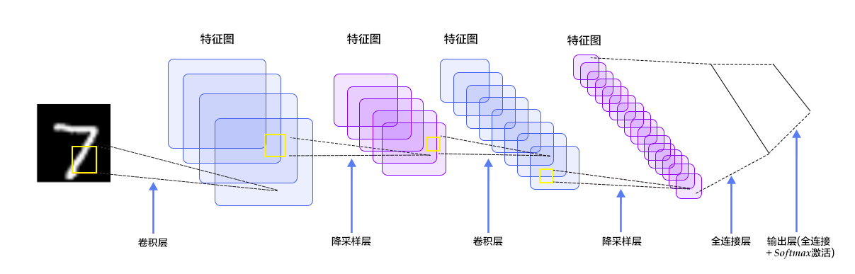

1. 各层参数详解：

1）INPUT层-输入层，首先是数据 INPUT 层，输入图像的尺寸统一缩放并归一化为64*64。

2）conv1卷积层：

输入图片：64*64

卷积核大小：5*5

卷积核种类：6

输出featuremap大小：60*60 （64-5+1）=60

神经元数量：60*60*6

可训练参数：（5*5+1) * 6（每个滤波器5*5=25个unit参数和一个bias参数，一共6个滤波器）

连接数：（5*5+1）*6*60*60=129600

1. max_pool2d池化层：

输入：60*60

采样区域：2*2

采样方式：4个输入相加，乘以一个可训练参数，再加上一个可训练偏置。

采样种类：6

输出featureMap大小：30*30（60/2）

神经元数量：30*30*6

可训练参数：2*6（和的权+偏置）

连接数：（2*2+1）*6*30*30

S2中每个特征图的大小是C1中特征图大小的1/4。

1. conv2卷积层：

输入：30*30

卷积核大小：5*5

卷积核种类：16

输出featureMap大小：26*26 (30-5+1)=26

神经元数量：26*26*16

可训练参数：（5*5+1) * 6（每个滤波器5*5=25个unit参数和一个bias参数，一共6个滤波器）

连接数：（5*5+1）*6*26*26

1. max_pool2d池化层：

输入：26*26

采样区域：2*2

采样方式：4个输入相加，乘以一个可训练参数，再加上一个可训练偏置。

采样种类：16

输出featureMap大小：13*13（26/2）

神经元数量：13*13*6

可训练参数：2*16（和的权+偏置）

连接数：（2*2+1）*6*13*13

S2中每个特征图的大小是C1中特征图大小的1/4。

1. fc1全连接层：

输入：16*13*13 = (1, 2704)

计算方式：计算输入向量和权重向量之间的点积，再加上一个偏置。

可训练参数:120*( 2704+1)

输出：(1,120)

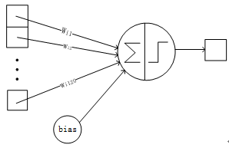

1. Fc2全连接层：

输入：(1,120)

计算方式：计算输入向量和权重向量之间的点积，再加上一个偏置。

可训练参数:84*( 120+1)

输出：84

1. Fc2全连接层：

84==>5

## 模型的训练过程

1. 设置超参数：

max_epochs = 30 表示样集训练30轮。

LR = 0.01 初始学习率0.01。

Batch_size = 20 一批20个样本。

Image_size = 64 图片缩放尺寸64。

1. loss_fun = nn.CrossEntropyLoss() 使用交叉熵损失函数。
2. optimizer = Adam(model.parameters(), lr=LR) 梯度下降方法ADAM，牛顿法的一种升级方法，可以尽快的达到收敛效果。
3. 保存模型:

if len(acc_rate_list) > 2 and acc_rate > acc_rate_list[-2]:  
 # 保存模型  
 torch.save(model.state_dict(), 'model/location.pth')

保证了模型保存准确率最高的那一个。

## 结果展示

1. 预测方法：

def predicted(img_name):  
 img = Image.open(img_name).convert('RGB')  
 norm_mean = [0.472, 0.456, 0.425]  
 norm_std = [0.211, 0.223, 0.237]  
  
 img = F.resize(img, size=(64, 64)) # 缩放  
 img = F.to_tensor(img).to(device)  
 img = F.normalize(img, norm_mean, norm_std)  
 # print(img)  
 # print(img.shape)  
 # 将图片扩展为四维  
  
 img = img.expand(1, 3, 64, 64)  
 # print(img)  
 # print(img.shape)  
  
 output = model(img)  
 _, y_pred = torch.max(output, dim=1)  
 y_pred = y_pred.data.cpu().numpy()[0]  
 transition_dict = {0: '办公室B区门前廊道', 1: '会议室门前廊道', 2: '男厕所门前', 3: '正门口前台前廊道', 4: '资料室门前廊道'}  
 pred_location = transition_dict[y_pred] # 转化为位置信息  
  
 org_img = Image.open(img_name)  
 plt.imshow(org_img)  
 plt.title(pred_location)  
 plt.show()

将想要预测的图像路径传如预测方法。得到预测结果。

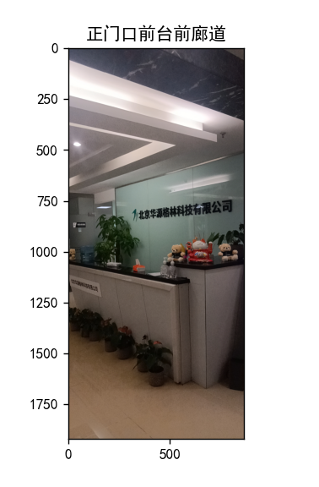

2，目前模型训练30轮，在测试集中现实的准确率达到70%左右。

## 其他识别方式的调研

进行中。。。